第一章复习
一、选择
1.下列有关温度的说法，正确的是（ ）
A.感觉冷的物体温度一定低，感觉不冷的物体温度一定高
B.物体的冷热程度是用温度来表示的
C.井水在冬天温度高，在夏天温度低，这就是所谓的“冬暖夏凉”
D.在同一环境中的铁比木头温度低
2.1千克海绵和1千克铁块相比（ ）
A.铁块的质量大 B.海绵的质量大 C.两者的质量一样大 D.不能确定
3.测量是将一个待测的量和一个公认的标准量进行比较的过程。经过测量，科学书本的长度约为24厘米。那么，在此测量中“公认的标准量”是指（ ）
A.1毫米 B.所用的尺 C.1厘米 D.1米
4.100米短跑的世界记录大约是（ ）
A.5秒 B.10秒 C.15秒 D.20秒
5.用天平称物体的质量时，向盘内加砝码的正确次序是（ ）
A.先加砝码盒中最大的砝码，再加小的
B.估计一下，先加接近物体质量的大砝码，再加小砝码
C.先加砝码盒中最小的砝码，再加大的
D.以上方法都可以
6.用最小刻度为毫米的刻度尺测量一圆柱体的直径，所得结果如下，其中正确的是（ ）
A.3.42厘米 B.3.4厘米 C.34.20厘米 D.0.34分米
7.用刻度尺测量课桌的长度，所得的结果为1.543米，这把刻度尺的最小刻度值是（ ）
A.1米 B.1分米 C.1厘米 D.1毫米
8.浸入一盆水中，感觉不冷不热，则这盆水的温度最有可能是（ ）
A.25℃ B. 55℃ C. 35℃ D. 15℃
9.现有量筒、水和刻度尺，要想比较精确地测量1枚一元硬币的体积，应选用的方法是（ ）
A.用刻度尺测出1枚硬币的直径和厚度，再用圆柱体体积公式求得
B.将10枚一元硬币投入盛有水的量筒中，测出10枚一元硬币的总体积，然后除以10，得出1枚硬币的体积
C.将1枚一元硬币投入盛有水的量筒中，观察量筒中液面的变化
D.以上方法都不行
10.用调节好的天平称量一只小烧杯的质量。称量时发现右盘加上一只最小的砝码后，指针稍偏向中央红线的左侧，为使天平平衡，正确的操作应该是（ ）
A.将天平右端的平衡螺母往外旋出一点 B. 将天平左端的平衡螺母往外旋出一点
C.把衡量标尺上的游码往右移一些 D. 将天平右端的平衡螺母往内旋出一点

二、填空
1．某同学测一合金块的体积，测量结果如图所示，由此可见，量筒内水的体积为
，合金块的体积为 。

2．如图机械停表是用来测量 的。秒针转一圈所用时间是 秒；分针转一大格所用时间是 秒；图中所指的时间是 秒。
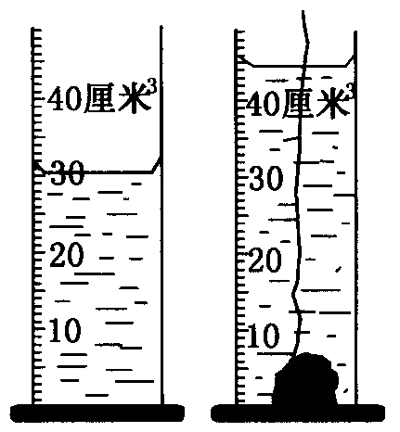
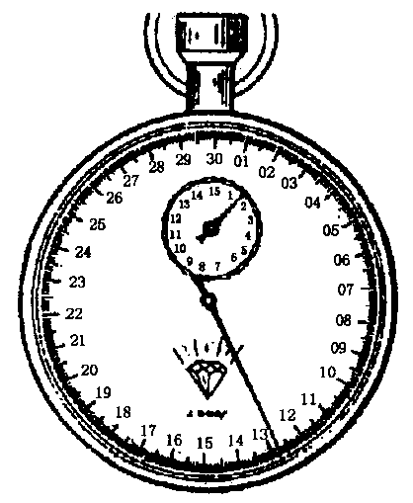

3．下图是常用温度计，其测量范围是 ；图中温度计的读数为 ℃。

4.小王拿了一支读数为36℃的体温计，用口吹下玻璃泡测体温，结果读数不变，他以为体温计坏了，就把它插到一杯热水中，一会儿“嘭”的一声炸了。小王的操作错误有：
⑴_________________；⑵_________________；⑶__________________。

三、简答或计算
5．现有一只没有刻度的空大烧杯，一只盛满水的小烧杯（没有刻度），还有细线及一架天平（包括砝码）。请你用上述这些器材测量一块形状不规则的小金属块的体积，写出具体的步骤。（提示：1克水的体积是1厘米³）。

6.给金属表面喷漆，每喷1米²去50厘米³，求漆层的平均厚度

7.有一块形状不规则的小铁块，如何测出它的体积？请写出简要的步骤

